2016
organizator natjecanja
MEĐIMURSKI ŠKOLSKI SPORTSKI SAVEZ
OSNOVNA ŠKOLA BELICA , ŠSD BELICA

organizacijski odbor
ANTUN ŽULIĆ
VIOLETA MAK
MARIN HORVAT

Natjecateljsko povjerenstvo
PREDSJEDNIK - VIOLETA MAK
ČLAN – ŽELJKA OBADIĆ
ČLAN – DANIJELA KROBOT

Sudac
LUKA PRPROVIĆ
DAVOR BOGDANOVIĆ
obrada podataka
VIOLETA MAK

FINALE ŽUPANIJSKOG PRVENSTVA MŠSS – ODBOJKA (Ž) 22.veljače 2017.
Učesnici natjecanja Voditelji ekipa

GRUPA A
A1 | OŠ Vladimir Nazor, Pribislavec | ŠŠD „PRIBISLAV“ | Željka Obadić, prof.
A2 | OŠ Jože Horvata, Kotoriba | ŠSD „KOTORIBA“ | Danijela Krobot,prof.
A3 | OŠ Donja Dubrava, Donja Dubrava | ŠSD „DRAVA“ | Anica Benjak, prof.

GRUPA B
B1 | II.OŠ Čakovec, Čakovec | ŠŠD ČAK | Mladen Dešić, prof.
B2 | OŠ Mursko Središće, Mursko Središće | ŠSD „KONDOR“ | Dario Varga, prof.
B3 | OŠ Belica, Belica | ŠSD BELICA | Violeta Mak, prof.

 |  | Ekipa 1 |  |  | Ekipa 2 |  |  | 1.set |  | 2.set |  | 3.set | rezultat |  | pobjednik
A 2 |  | ŠSD „KOTORIBA“ | A 3 |  | ŠSD „DRAVA“ |  |  | 17-25 |  | 14-25 |  | X | 0-2 |  | ŠSD „DRAVA“
A 3 |  | ŠSD „DRAVA“ | A 1 |  | ŠSD „PRIBISLAV“ |  |  | 9-25 |  | 13-25 |  | X | 0-2 |  | ŠSD „PRIBISLAV“
A 1 |  | ŠSD „PRIBISLAV“ | A 2 |  | ŠSD „KOTORIBA“ |  |  | 25-3 |  | 25-9 |  | X | 2-0 |  | ŠSD „PRIBISLAV“
 | Ekipa 1 |  |  |  |  | Ekipa 2 | 1.set |  | 2.set |  | 3.set |  |  | rezultat |  | pobjednik
B 2 | ŠSD „KONDOR“ |  |  | B 3 |  | ŠSD BELICA | 16-25 |  | 17-25 |  | X |  |  | 0-2 |  | ŠSD BELICA
B 3 | ŠSD BELICA |  |  | B 1 |  | ŠŠD ČAK | 25-11 |  | 25-16 |  | X |  |  | 2-0 |  | ŠSD BELICA
B 1 | ŠŠD ČAK |  |  | B 2 |  | ŠSD „KONDOR“ | 19-25 |  | 25-14 |  | 11-15 |  |  | 1-2 |  | ŠSD „KONDOR“

FINALNE UTAKMICE
 | Ekipa A | Ekipa B | 1.set | 2.set | 3.set | rezultat | pobjednik
A1 B1 | ŠSD„PRIBISLAV“ | ŠSD BELICA | 22-25 | 25-23 | 15-6 | 2-1 | ŠSD„PRIBISLAV“
A2 B2 | ŠSD „DRAVA“ | ŠSD „KONDOR“ | 25-17 | 25-20 | X | 2-0 | ŠSD „DRAVA“

KONAČAN POREDAK EKIPA
RANG | EKIPA  OSNOVNA ŠKOLA | VODITELJ EKIPE | BROJ  POBJEDA | BR.  OSVOJENIH  SETOVA | BODOVI  U SETOVIMA
1.mjesto polufinalist | ŠSD „PRIBISLAV“,  OŠ „V.Nazora“ Pribislavec | Željka Obadić, prof | 3 | 6 | 162
2.mjesto | ŠSD BELICA  OŠ Belica, Belica | Violeta Mak, prof. | 2 | 5 | 154
3.mjesto | ŠSD „DRAVA“  OŠ Donja Dubrava, Donja Dubrava | Anica Benjak, prof. | 2 | 4 | 122
4.mjesto | ŠSD „KONDOR“  OŠ Mursko Središće, Mursko Središće | Dario Varga, prof. | 1 | 2 | 87
5.mjesto | ŠSD „ČAK“,  II. OŠ Čakovec | Mladen Dešić, prof. | 0 | 1 | 55
6.mjesto | ŠSD „KOTORIBA“  OŠ Jože Horvata, Kotoriba | Danijela Krobot,prof. | 0 | 0 | 43

 |  | FOTO POREDAK EKIPA
 |  | Osnovna škola
1.  mjesto |  | OŠ V.N.PRIBISLAVEC  ŠSD „PRIBISLAV“  Varga Mirjam, Šmitran Anja, Pongračić Anamarija, Fodor Anja, Lesjak Tena, HajdarovićRebeca, Prstec Hana, Horvat Viktorija, Pavić Leonarda, Pavić Ivana,  Oršoš Petra, Kamenić Nika  Voditelj: Željka Obadić, prof. | 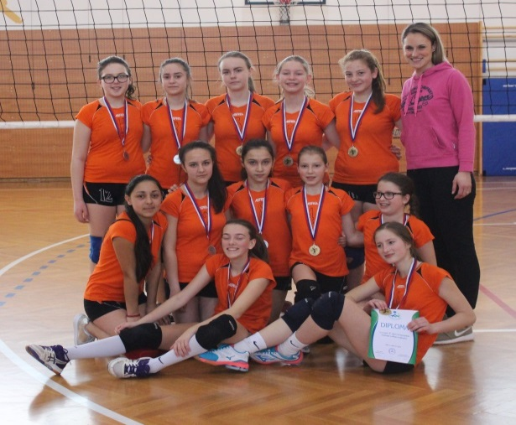
2.  mjesto |  | OŠ BELICA  ŠSD Belica  Frančić Ema, Magdalenić Lana, Đuranić Anja, Kobetić Ema,  Braniša Nina, Filipović Tea,  Colarić Ivona, Frančić Laura, Hajdarović Ema, Sokač Anamarija  Voditelj: Mak Violeta, prof. | 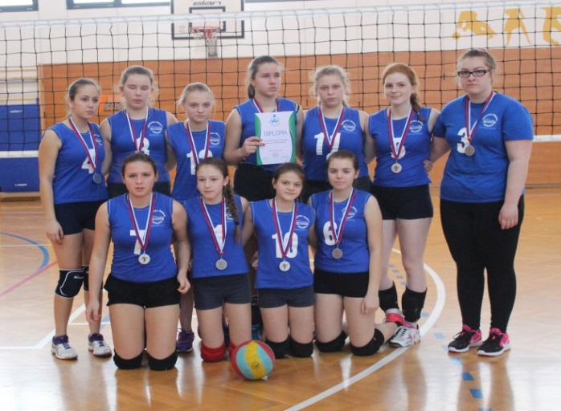
3.  mjesto |  | OŠ Donja Dubrava  ŠSD „DRAVA“  Fabić Nika, Fabić Marta,  Doklea Lorena, Čmrlec Dora,  Vučenik Ivona, Pahek Rika,  Kos Sara, Čmrlec Karla,  Lukša Lorena, Mikulan Simona,  Duhović Marija  Voditelj: Anica Benjak, prof. | 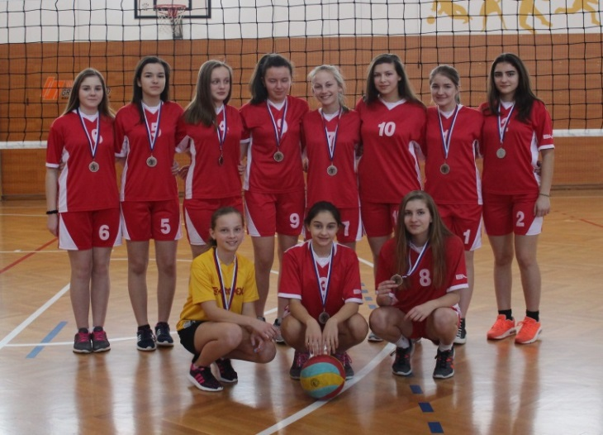
4.  mjesto | ŠSD „KONDOR“  OŠ Mursko Središće  Mance Ana, Novak Marta,  Novak Marinela, Jezernik Valentina,  Mance Ivana, Bakač Ivana,  Špoljarić Vanesa, Antoković Josipa,  Palnec Lara, Slamek Ana,  Majhen Glorija, Novinić Rahela  Voditelj:Dario Varga, prof. |  |  | 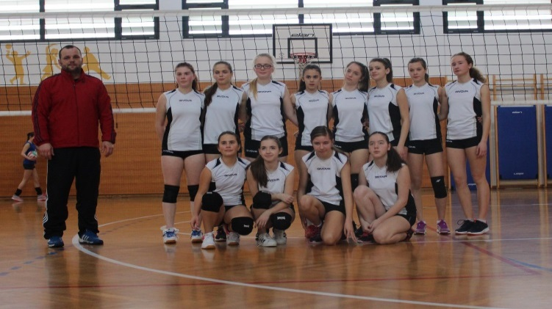
5.  mjesto |  | ŠSD „ČAK“,  II. OŠ Čakovec  Peršak Leda, Dadić Deniz,  Šarić Nika, Hamez Antonela,  Kuqi Elena, Balent Nela,  Škoda Karla, Radnović Elena,  Jelenić Azra, Bel Doris,  Capan Nika, Modlic Nika  Voditelj:Mladen Dešić, prof. |  | 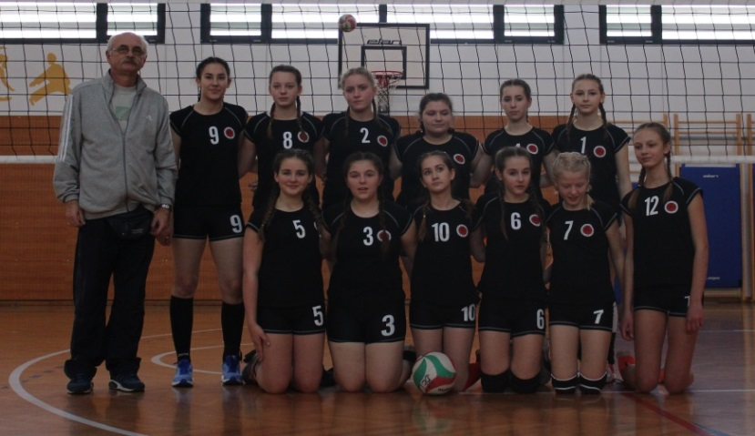
6.  mjesto |  | ŠSD „KOTORIBA“  OŠ Jože Horvata, Kotoriba  Petrac Gabrijela, Balog Mateja,  Fundak Marta, Balog Karolina,  Bogdan Đulijana, Fuš Arijana,  Smolek Klara, Jurčec Tea,  Buljan Nika, Žinić Klara  Voditelj:Danijela Krobot,prof. |  | 